北京信息科技大学

**毕 业 设 计（论 文）**

**题 目：**手机购买信息参考系统的设计与实现

**学 院：**计算机学院

**专 业：**软件工程

**学生姓名：**李浩龙**班级/学号** 软件工程1302/2013011340

**指导老师/督导老师：** 牛科

**起止时间：**2017年2月24日 至2017年6月20日

摘要

自从苹果公司发布第一代iPhone起，智能手机开始飞速发展，全球智能手机出货量每年都有较大幅度的增长。智能手机逐渐成为人们生活中的必需品，移动互联网时代已经到来。伴随着智能手机的发展，手机评测行业开始兴起，国内的zealer，科技美学等评测机构走在前列，后起之秀fview，大米评测等奋起直追。而伴随着智能手机和评测行业的发展，琳琅满目的手机型号和良莠不齐的评测信息给用户选择手机增加了很大的时间选择成本。高效，快速的参考各种信息选择出自己满意的手机成为用户的迫切需求。

本文提供了一套可帮助用户快速选择自己满意手机的设计方案，这套方案实现了帮助用户浏览最新评测信息，收藏自己关注的手机，对比自己不同的手机，搜索手机信息，分类浏览手机和查看手机详细信息等功能。用户登陆后可以浏览最新评测信息和视频评测，可以收藏和取消收藏关注的手机等。本系统主要用到的技术有HTML，CSS，JavaScript，MySQL，servlet，Tomcat，jdbc，webcollector等。本文从系统的需求分析、系统设计和实现等方面对该系统的设计与实现进行了阐述。

关键词：手机评测，手机对比，手机收藏

第一章 概述

## 1.1项目背景

从苹果公司发布第一代iPhone至今，智能手机经历了一个飞速发展的过程，用户的日益普及化和功能的丰富多样化使智能手机逐渐成为人们生活中不可或缺的必需品。而伴随着智能手机的发展，国内外各大手机制造商也纷纷崛起，发布的手机型号越来越多，每个厂商每年发布的机型多达十几部甚至几十部。这些机型有着不同的定位、价格和参数，如何在如此众多的机型种类和参差不齐的销售信息面前，准确地选择最合自己心意的手机已成为消费者面临的一大难题。基于此现状，一个能够帮助消费者有效选购手机的系统就显得尤为重要。

当前，国内走在手机评测行业前列的有zealer、中关村在线等评测机构，国外则有Engadget、The Verge等知名评测机构，除此之外，还有众多个人独立评测者，如科技美学的那岩、大米评测等也在飞速发展。这些评测机构均以文章或视频的方式为消费者提供手机的信息，进而为消费者提供购买建议。

随着“大数据时代”的到来，多视角、全方位的手机信息数据将为消费者提供更为全面的手机购买信息参考系统和更具个性化的手机信息查询平台，用户能够根据自己的个性化需求了解到与之对应的任何手机信息，这也是手机评测行业未来的发展趋势。

本文设计一个网站，用户可以注册并登录这个网站，登陆后可以查看最新评测文章和评测视频，可以查看热门手机和各种手机的详细参数和评测文章，可以根据品牌，价格，尺寸等分类查看手机信息，可以收藏和取消收藏手机，可以对比不同的手机参数，也可以搜索手机信息。手机评测信息都是从其他网站抓取的，可以保证信息的全面性，而且前台展示的都是最新的信息，每次用户进入首页都会从后台获取最新信息并展示。

后台服务器端评测信息可以自动抓取并存入数据库，主要提供操作数据库的类和处理请求的servlet，servlet返回数据库得到的数据封装成json字符串返回到前台，前台负责展示。

## 1.2前端用到的技术

**HTML**

HTML是一种描述网页的语言，它提供了各种标签方便包含不同的网页内容，如图片，链接，视频，文字等。利用HTML技术使得网页编码更加整齐有序，通过添加class属性和id属性更加方便设置css样式和JavaScript的DOM操作。

**CSS**

CSS是网页的样式，通过设置CSS样式可以对HTML标签进行各种排版，CSS提供了丰富的样式可以实现多种多样的页面布局和排版。使用CSS可以使网页整洁有序，给用户提供一个很好的浏览体验。

**JavaScript**

JavaScript负责网页中的动态实现，通过JavaScript提供的api可以轻松的操作HTML标签实现各种动态效果，JavaScript还提供了了丰富的事件，通过绑定事件实现和用户的动态交互，JavaScript还可以操作CSS样式实现更加个性化的样式显示。

**Ajax**

AJAX = 异步 JavaScript 和 XML。AJAX 是一种用于创建快速动态网页的技术。通过在后台与服务器进行少量数据交换，AJAX 可以使网页实现异步更新。这意味着可以在不重新加载整个网页的情况下，对网页的某部分进行更新。传统的网页（不使用 AJAX）如果需要更新内容，必需重载整个网页面。

## 1.3后台server端用到的技术

**Tomcat**

Tomcat是由Apache软件基金会下属的Jakarta项目开发的一个Servlet容器，按照Sun Microsystems提供的技术规范，实现了对Servlet和JavaServer Page（JSP）的支持，并提供了作为Web服务器的一些特有功能，如Tomcat管理和控制平台、安全局管理和Tomcat阀等。由于Tomcat本身也内含了一个HTTP服务器，它也可以被视作一个单独的Web服务器。

**Servlet**

Java Servlet 是运行在 Web 服务器或应用服务器上的程序，它是作为来自 Web 浏览器或其他 HTTP 客户端的请求和 HTTP 服务器上的数据库或应用程序之间的中间层。

使用 Servlet，您可以收集来自网页表单的用户输入，呈现来自数据库或者其他源的记录，还可以动态创建网页。

**MySQL**

MySQL是一个关系型数据库管理系统，由瑞典MySQL AB公司开发，目前属于Oracle公司。MySQL是一种关联数据库管理系统，关联数据库将数据保存在不同的表中，而不是将所有数据放在一个大仓库内，这样就增加了速度并提高了灵活性。Mysql是开源的，所以你不需要支付额外的费用。MySQL使用标准的SQL数据语言形式。

**JSON**

JSON（JavaScript Object Notation）是一种轻量级的数据交换语言，以文字为基础，且易于让人阅读。尽管JSON是Javascript的一个子集，但JSON是独立于语言的文本格式。JSON最开始被广泛的应用于WEB应用的开发，随着Web2.0的方兴未艾，JSON在WEB数据传输领域占有重要的地位，此网站与后台交互数据采用传递JSON数据的方式。

第二章 需求分析

本系统为用户提供的主要功能有登录注册，查看热门手机信息，查看最新手机评测文章和视频评测，根据手机品牌，价格，尺寸等信息分类查看手机信息，查看手机详细信息，收藏和取消收藏手机，对比不同手机等功能。

此章主要进行需求分析，包括用例图和功能描述以及用户的处理流程分析。

## 2.1前端系统功能描述

根据功能分析，前端用例图如图2-1所示



2-1 前端用例图

**登录**

登录页面，输入用户名密码后登录系统

**注册**

注册页面，输入用户名密码后注册为系统用户

**首页**

该页面显示最新机型，热门机型，最新视频评测和文章评测，包含登录注册和搜索的入口

**机型列表页**

进入后显示所有机型，可以根据价格，品牌，尺寸，CPU品牌等分类浏览手机，可以对显示的机型根据价格和上市时间进行排序，可以进入手机详情页，可以选择两部手机进行对比，如果是登陆用户，可以收藏手机。

**搜索**

可以根据手机型号和品牌搜索相关手机，相关评测也会显示在结果页，该页面也提供手机收藏和对比功能，也可以进入手机详情页。

**收藏手机**

注册登陆后，收藏自己喜欢或者关注的手机。

**取消收藏**

取消自己收藏的手机。

**手机对比**

选择两部手机进行参数对比。

**查看手机详情**

进入后显示手机详细参数和相关评测文章。

## 2.2server端系统功能描述



**提供手机视频评测信息**

使用webcollector从视频评测网站爬取视频评测信息，并存入数据库供前台使用。每次都爬取最新信息保证信息的时效性。

**提供手机评测文章**

爬取评测文章供前台使用，每次爬取最新评测文章，保证时效性。

**管理手机相关数据**

更新数据库中的手机参数等信息，为前台显示提供支持。

第三章 系统设计

此章主要描述手机购买信息参考系统各个模块的设计。子系统包括前端，server端，模块包括登录注册，首页浏览，手机对比，机型列表显示，手机收藏和取消收藏，手机详情页展示，相关评测展示。讲针对以上模块的功能进行面向对象的分析并完成相应用例的时序图，活动图，类图，以及系统总体架构和配置。

## 3.1 软件设计目标

随着移动互联网时代的到来，智能手机在人们生活中扮演越来越重要的角色。而伴随着智能手机用户的爆炸式增长，各种手机厂商也不断发展，手机型号也越老越多。这给消费者选择手机带来了很大的麻烦。所以一个可以帮助消费者选择手机的系统就显得尤为重要，这可以大大减少消费者的时间成本。

本系统为用户提供最新最热门手机信息，最新视频评测和文章评测，提供收藏和取消收藏功能，提供手机机型分类浏览和排序，提供手机对比功能，提供搜索手机和相关评测的功能。

## 3.2 总体功能设计

## 3.2.1 前端功能设计

根据用例分析，前端功能结构图如图3-1所示



3-1 前端功能结构图

**登录**

登录页面，输入用户名密码后登录系统

**注册**

注册页面，输入用户名密码后注册为系统用户

**首页**

该页面显示最新机型，热门机型，最新视频评测和文章评测，包含登录注册和搜索的入口

**机型列表页**

进入后显示所有机型，可以根据价格，品牌，尺寸，CPU品牌等分类浏览手机，可以对显示的机型根据价格和上市时间进行排序，可以进入手机详情页，可以选择两部手机进行对比，如果是登陆用户，可以收藏手机。

**搜索**

可以根据手机型号和品牌搜索相关手机，相关评测也会显示在结果页，该页面也提供手机收藏和对比功能，也可以进入手机详情页。

**收藏手机**

注册登陆后，收藏自己喜欢或者关注的手机。

**取消收藏**

取消自己收藏的手机。

**手机对比**

选择两部手机进行参数对比。

**查看手机详情**

进入后显示手机详细参数和相关评测文章。

第四章 数据库设计

## 4.1 数据分析

数据库E-R图如所示

## 4.2 表设计

各表简要说明见表4-1所示，各表说明见表4-2至表4-13所示

表4-1 各表说明

|  |  |
| --- | --- |
| 表名 | 功能说明 |
| 表phoneinfo | 手机参数信息 |
| 表cpuinfo | 手机CPU信息 |
| 表camerainfo | 手机相机信息 |
| 表phonecpucamera | 手机名字和CPU，相机的对应信息 |
| 表userinfo | 用户信息 |
| 表userphone | 用户收藏的手机信息 |
| 表urlinfo | 爬取的评测文章信息 |
| 表videourl | 爬取的大米评测的视频信息 |
| 表zealerurl | 爬取的zealer的视频信息 |
| 表nayanurl | 爬取的科技美学的视频信息 |
| 表fviewurl | 爬取的fview的视频信息 |

表4-2 phoneinfo表

|  |  |  |  |  |
| --- | --- | --- | --- | --- |
| 表名 | phoneinfo | | | |
| 列名 | 说明 | 类型 | 空/非空 | 约束条件 |
| phonename | 手机名称 | varchar | 非空 | 主键 |
| phonebrand | 手机品牌 | varchar | 非空 |  |
| price | 手机价格 | Int | 非空 |  |
| selltime | 上市时间 | date | 非空 |  |
| screensize | 屏幕尺寸 | float | 非空 |  |
| screenpx | 屏幕像素 | varchar | 非空 |  |
| screenmaterial | 屏幕材质 | varchar | 非空 |  |
| weight | 手机重量 | varchar | 非空 |  |
| thickness | 手机厚度 | varchar | 非空 |  |
| ram | 手机运行内存 | varchar | 非空 |  |
| rom | 手机存储 | varchar | 非空 |  |
| battery | 手机电池容量 | varchar | 非空 |  |
| touched | 是否支持指纹 | boolean | 非空 |  |
| nettype | 网络制式 | varchar | 非空 |  |

表4-3 cpuinfo表

|  |  |  |  |  |
| --- | --- | --- | --- | --- |
| 表名 | cpuinfo | | | |
| 列名 | 说明 | 类型 | 空/非空 | 约束条件 |
| cpuname | cpu型号 | varchar | 非空 | 主键 |
| cpubrand | cpu品牌 | varchar | 非空 |  |
| cpucorennum | cpu核芯数 | int | 非空 |  |
| cpuhz | cpu频率 | varchar | 非空 |  |
| gpu | gpu型号 | varchar | 非空 |  |
| cpuprocess | cpu制程 | varchar | 非空 |  |

表4-4 camerainfo表

|  |  |  |  |  |
| --- | --- | --- | --- | --- |
| 表名 | camerainfo | | | |
| 列名 | 说明 | 类型 | 空/非空 | 约束 |
| cameraname | 相机名称 | varchar | 非空 | 主键 |
| camerapx | 相机像素 | varchar | 非空 |  |
| sperture | 相机光圈 | varchar | 非空 |  |
| sopportois | 是否支持光学防抖 | int | 非空 |  |

表4-5 phonecpucamera表

|  |  |  |  |  |
| --- | --- | --- | --- | --- |
| 表名 | phonecpucamera | | | |
| 列名 | 说明 | 类型 | 空/非空 | 约束条件 |
| phonename | 手机名称 | varchar | 非空 | 主键 |
| cpuinfo | cpu信息 | varchar | 非空 |  |
| camerainfo | 相机信息 | varcahr | 非空 |  |

表4-6 userinfo表

|  |  |  |  |  |
| --- | --- | --- | --- | --- |
| 表名 | userinfo | | | |
| 列名 | 说明 | 类型 | 空/非空 | 约束条件 |
| username | 用户名 | varchar | 非空 |  |
| password | 密码 | varchar | 非空 |  |
| userid | 用户id | int | 非空 | 主键自增 |

表4-7 userphone表

|  |  |  |  |  |
| --- | --- | --- | --- | --- |
| 表名 | userphone | | | |
| 列名 | 说明 | 类型 | 空/非空 | 约束条件 |
| username | 用户名 | varchar | 非空 | 主键 |
| phonename | 收藏的手机名称 | varchar | 非空 |  |

表4-8 urlinfo表

|  |  |  |  |  |
| --- | --- | --- | --- | --- |
| 表名 | urlinfo | | | |
| 列名 | 说明 | 类型 | 空/非空 | 约束条件 |
| url | 评测文章url | varcahr | 非空 |  |
| title | 评测文章标题 | varchar | 非空 |  |
| time | 评测文章发布时间 | timestamp | 非空 |  |
| para | 评测文章摘要 | varchar | 非空 |  |
| id | 评测文章id | int | 非空 | 主键自增 |

表4-9 videourl表

|  |  |  |  |  |
| --- | --- | --- | --- | --- |
| 表名 | videourl | | | |
| 列名 | 说明 | 类型 | 空/非空 | 约束条件 |
| id | 视频url的id | int | 非空 | 主键自增 |
| url | 视频的url | varchar | 非空 |  |
| title | 视频url的标题 | varchar | 非空 |  |
| time | 视频发布的时间 | datetime | 非空 |  |

表4-10 zealerurl表

|  |  |  |  |  |
| --- | --- | --- | --- | --- |
| 表名 | zealerurl | | | |
| 列名 | 说明 | 类型 | 空/非空 | 约束条件 |
| postid | url中的视频标志 | int | 非空 |  |
| url | 视频url | varcahar | 非空 |  |
| title | 视频标题 | varchar | 非空 |  |

表4-11 nayanurl表

|  |  |  |  |  |
| --- | --- | --- | --- | --- |
| 表名 | nayanurl | | | |
| 列名 | 说明 | 类型 | 空/非空 | 约束条件 |
| postid | url中的视频标志 | int | 非空 |  |
| url | 视频url | varcahar | 非空 |  |
| title | 视频标题 | varchar | 非空 |  |

表4-12 fviewurl表

|  |  |  |  |  |
| --- | --- | --- | --- | --- |
| 表名 | fviewurl | | | |
| 列名 | 说明 | 类型 | 空/非空 | 约束条件 |
| id | 视频url的id | int | 非空 | 主键自增 |
| url | 视频的url | varchar | 非空 |  |
| title | 视频url的标题 | varchar | 非空 |  |
| time | 视频发布的时间 | datetime | 非空 |  |

第五章 系统实现

此章主要根据系统界面说明系统功能，详细解释技术事项，并在附录中展示相关代码。

## 5.1登录注册

#### 5.1.1 注册功能

如图5-1为注册页面

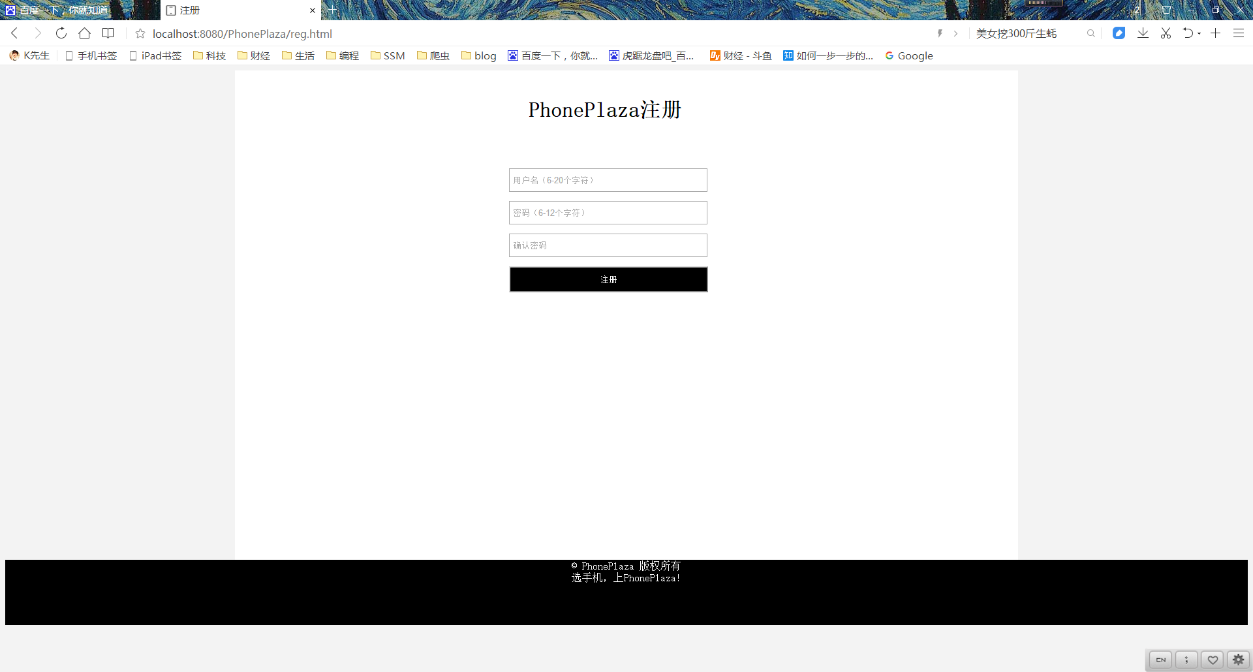图5-1 用户注册界面

点击任意页面注册链接进入注册页面，输入用户名和密码进行注册。前端使用JavaScript对用户输入的用户名和密码进行合法校验，只有符合要求的用户名和密码才会发送到后台并存入数据库。

#### 5.1.2 登录功能

如图5-2为登录页面

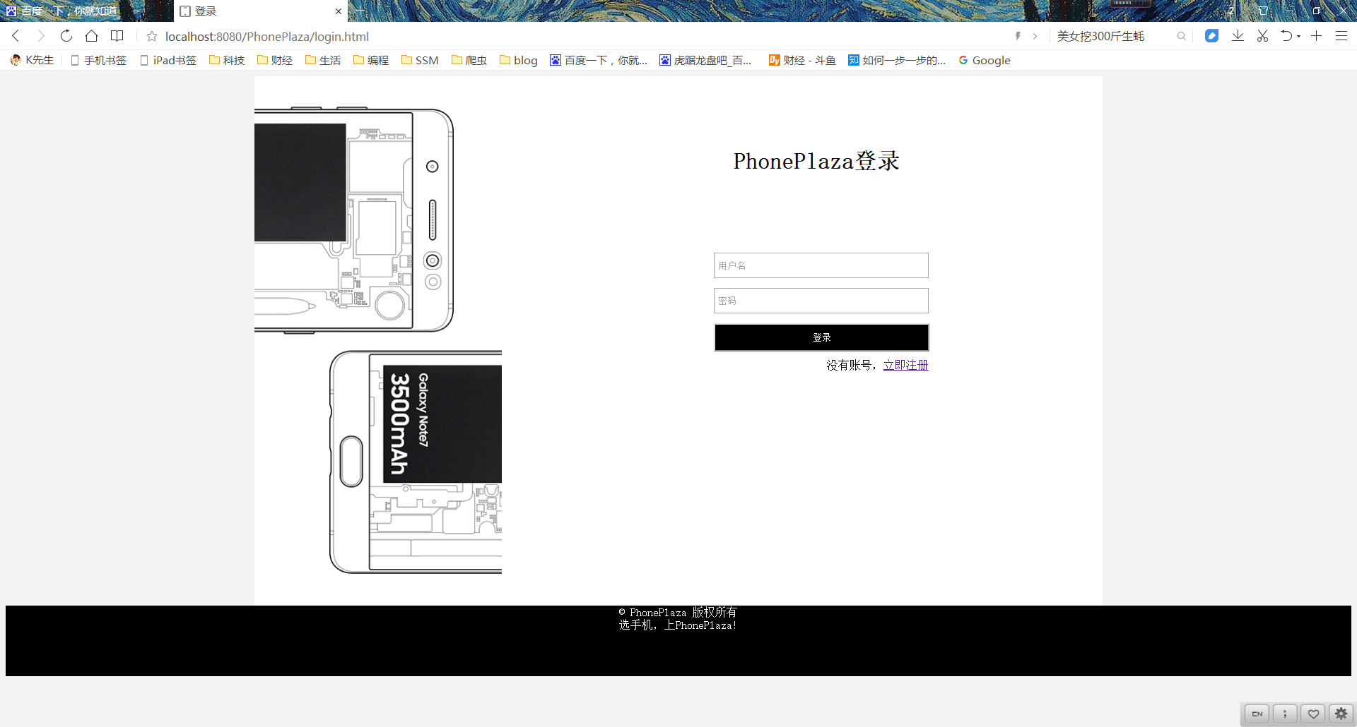

图5-2 用户登录界面

注册后点击登录链接进入登录界面，输入用户名和密码进行登录。前端使用JavaScript对输入的用户名和密码进行合法校验，符合规则的用户名和密码才会传到后台。后台接受后和数据库中的数据进行对比，数据库中有此用户返回验证成功，跳转到首页，反之返回错误，提示此用户未注册。

## 5.2 首页显示

图5-3显示的是最新机型和热门机型

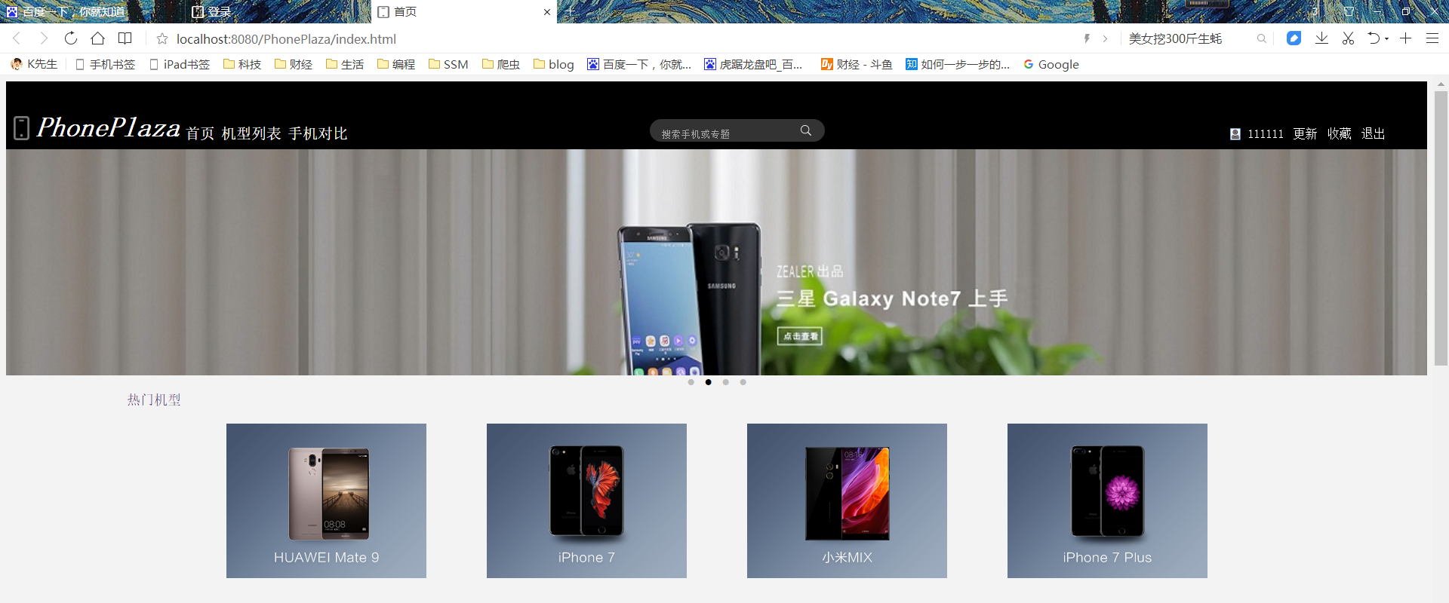

5-3 最新机型和热门机型

点击即可进入手机详情显示页。

图5-4 显示的是最新视频评测



5-4 最新视频评测

最新视频评测信息当首页载入时会向后台发送请求，后台操作数据库得到根据时间排序的最新视频URL和标题返回到前台并展示。后台数据库存的数据都是使用webcollector从网上抓取的最新视频信息。

5-5 显示的是最新评测文章

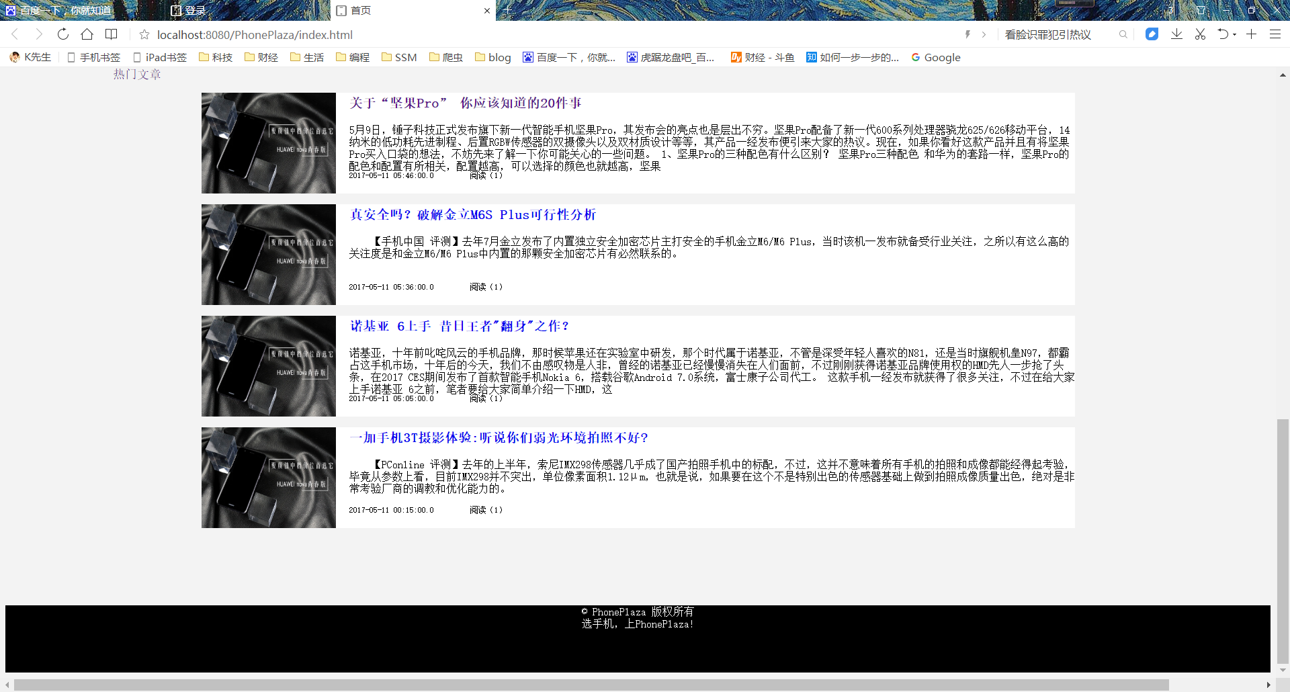

5-5 最新评测文章

和最新视频一样，当页面载入时向后台发送请求，后台操作数据库得到根据时间排序的最新评测URL和标题等返回到前台并展示。后台数据库存的数据都是使用webcollector从网上抓取的最新评测信息。

## 5.3 机型列表显示

5-6 显示的是机型列表信息

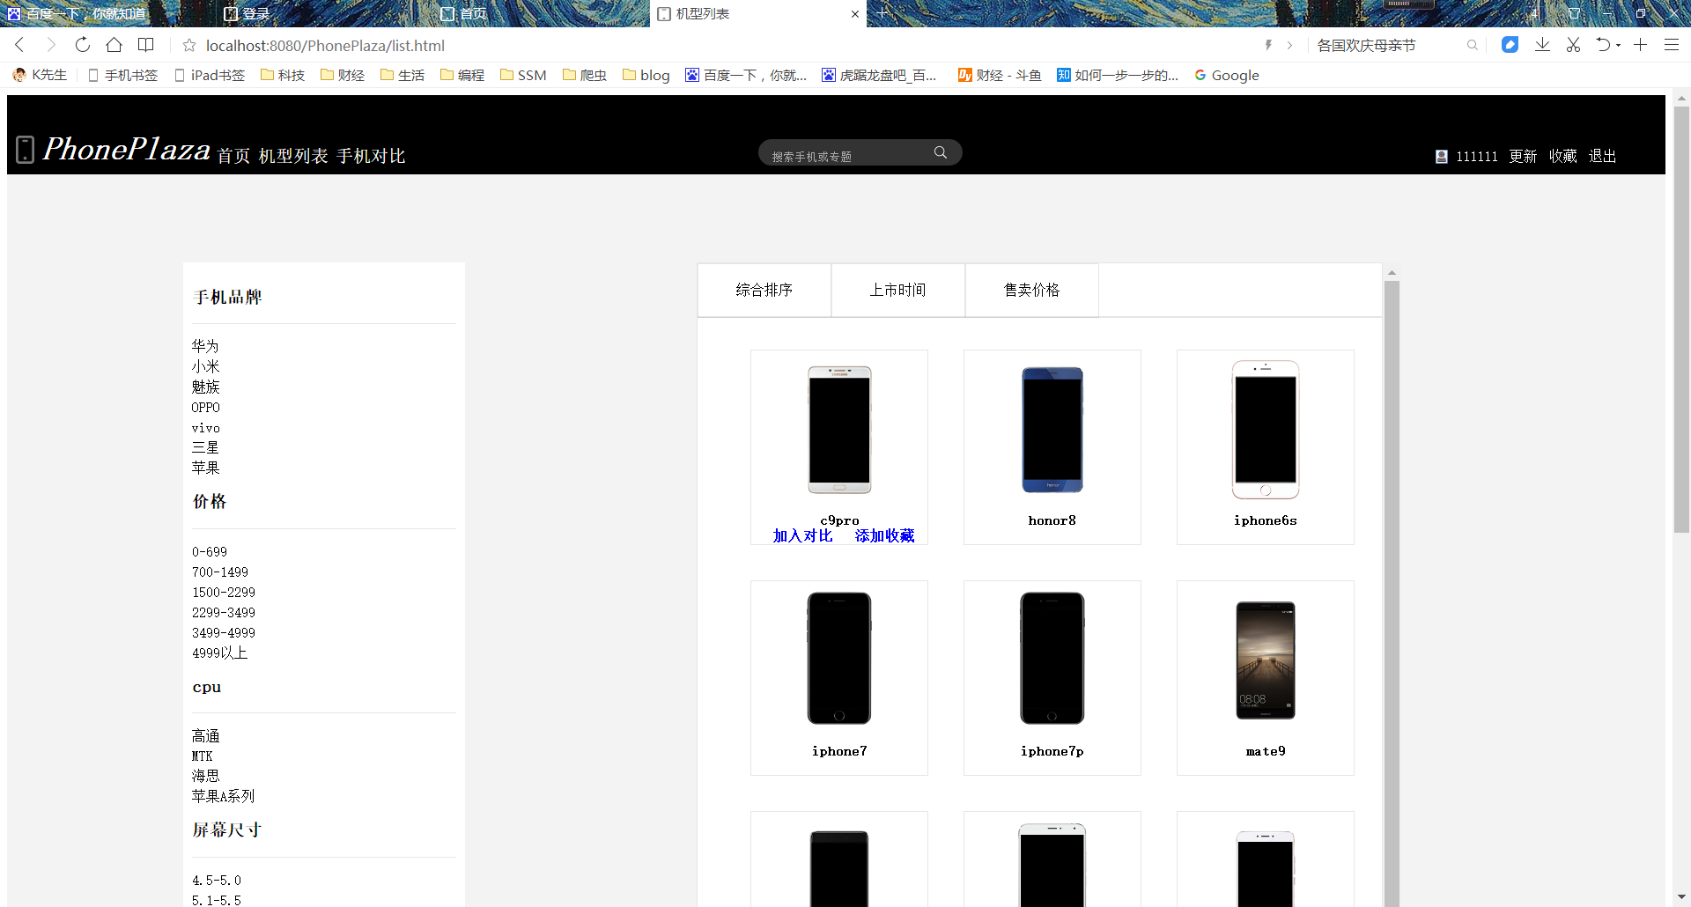

5-6机型列表信息显示

机型列表页显示所有机型，可以根据手机品牌，价格，CPU品牌，屏幕尺寸分类显示，还可以根据上市时间和价格进行排序。

当进入机型列表页是向后台发送请求获得数据库中所有机型信息，以json字符串形式返回。前台接收后，使用JavaScript循环解析json数据并循环创建HTML标签，同事添加对比和收藏事件。排序功能是使用JavaScript的array数组的排序api，通过添加价格和上市时间为HTML标签的属性，然后存入数组，根据属性进行对标签进行排序。

## 5.4 手机对比功能

5-7 显示手机对比窗口

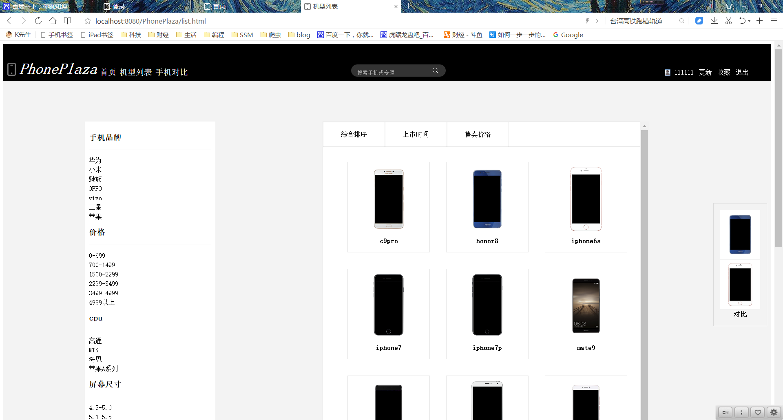

5-6 手机对比窗口

点击手机图片下方的手机对比标签，会将图片添加到手机对比窗口。通过判断窗口子标签数量限制只能添加两部手机。载入此页面时会设置手机对比窗口不可见。

5-8 手机对比页面

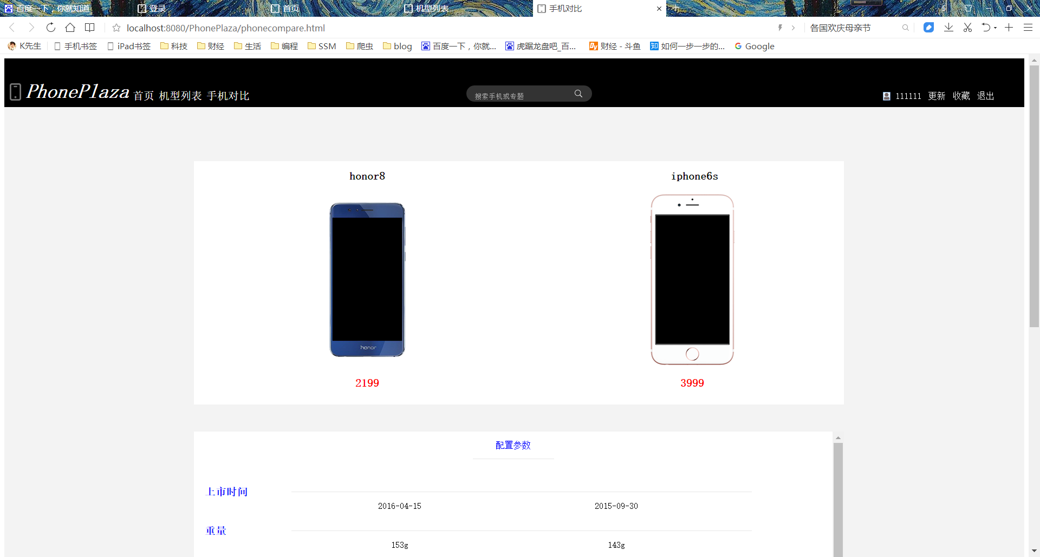

5-8 手机对比页面

点击对比后进入手机对比页面，同时向后台发送两台手机的name，后台根据手机name查询两台手机的信息，并以json数组的形式发送到前台，前台解析json数组得到手机信息并显示。

## 5.5 收藏和取消收藏

5-9 为收藏页面

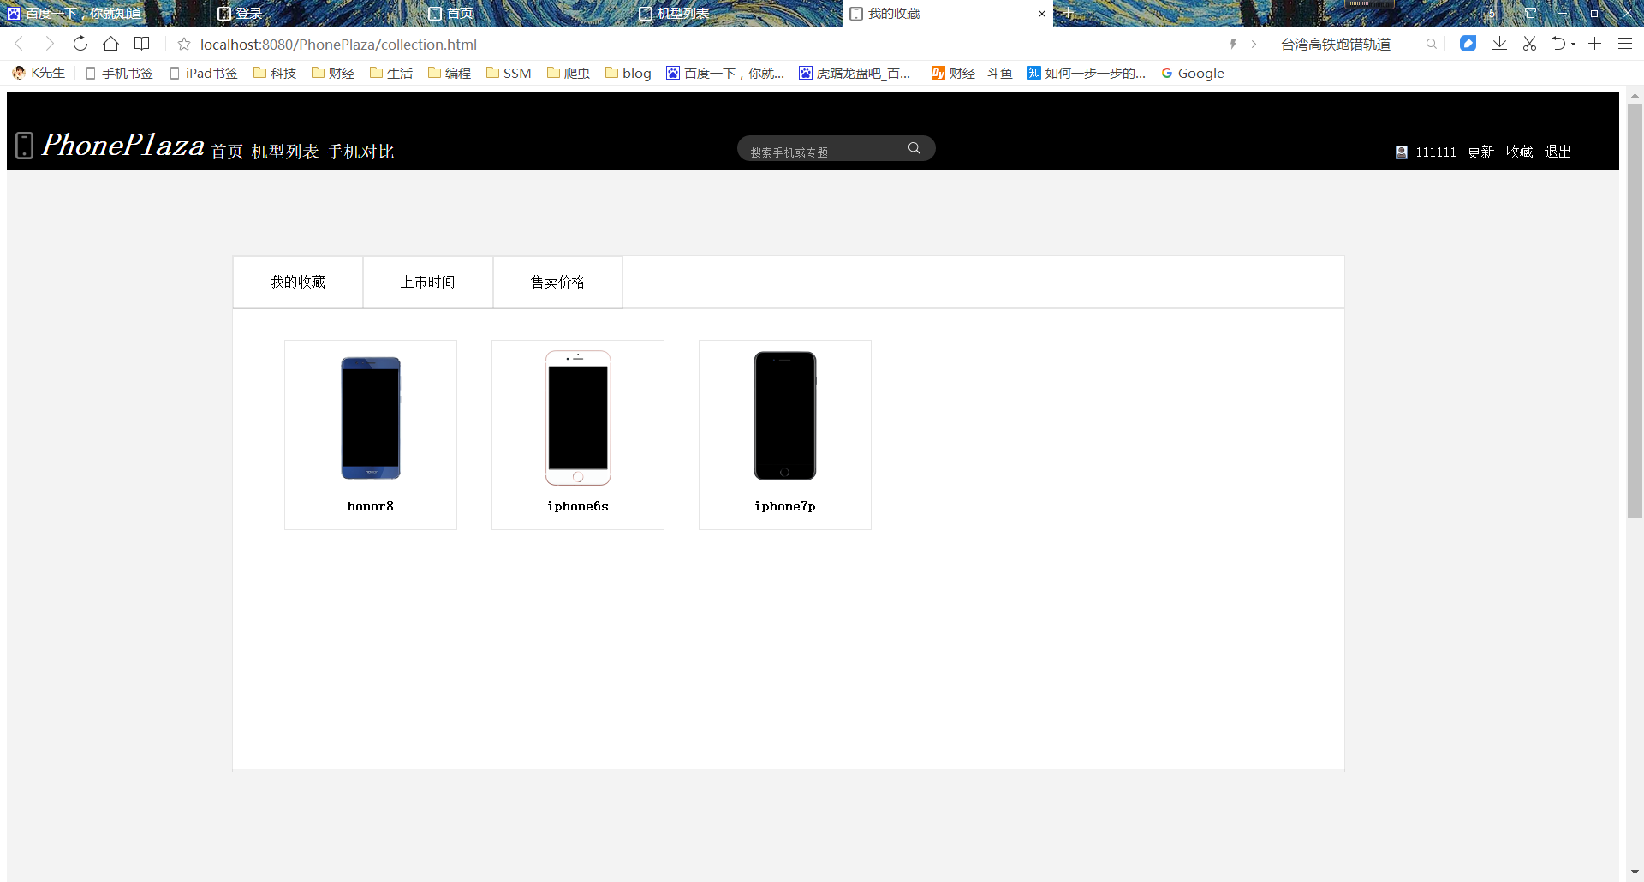

5-9 收藏页面

只有登录的用户才能到收藏手机，进入收藏的页面是会先判断是否登录，如果没有登录会提示用户注册或登录，如果登录会从数据库取得该用户的收藏信息并返回到前台。前台使用了和机型列表相同的JavaScript代码，循环解析并创建标签添加事件。收藏页面也是可以对比手机的。取消收藏点击后会删除数据库中相关记录。

## 5.6 手机详情页

5-10 显示的是手机详情页参数信息

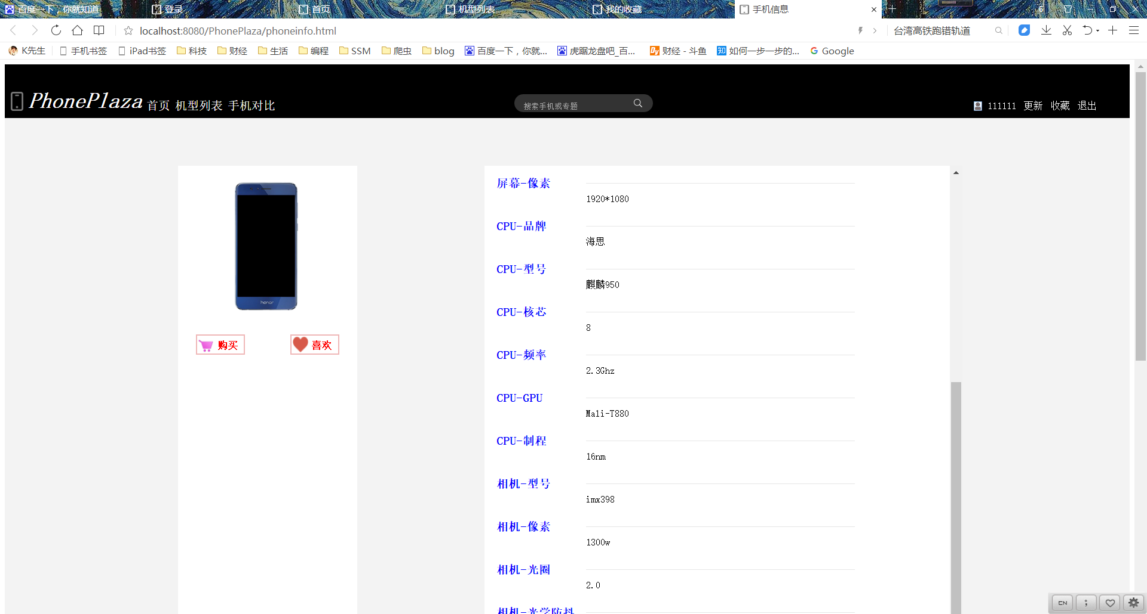

5-10 手机详情页参数信息

点击任意页面的手机图片即可进入手机详情页，此时向后台发送手机name，后台返回数据库中的手机参数信息。前台接受并显示。

5-11 显示的是手机相关评测

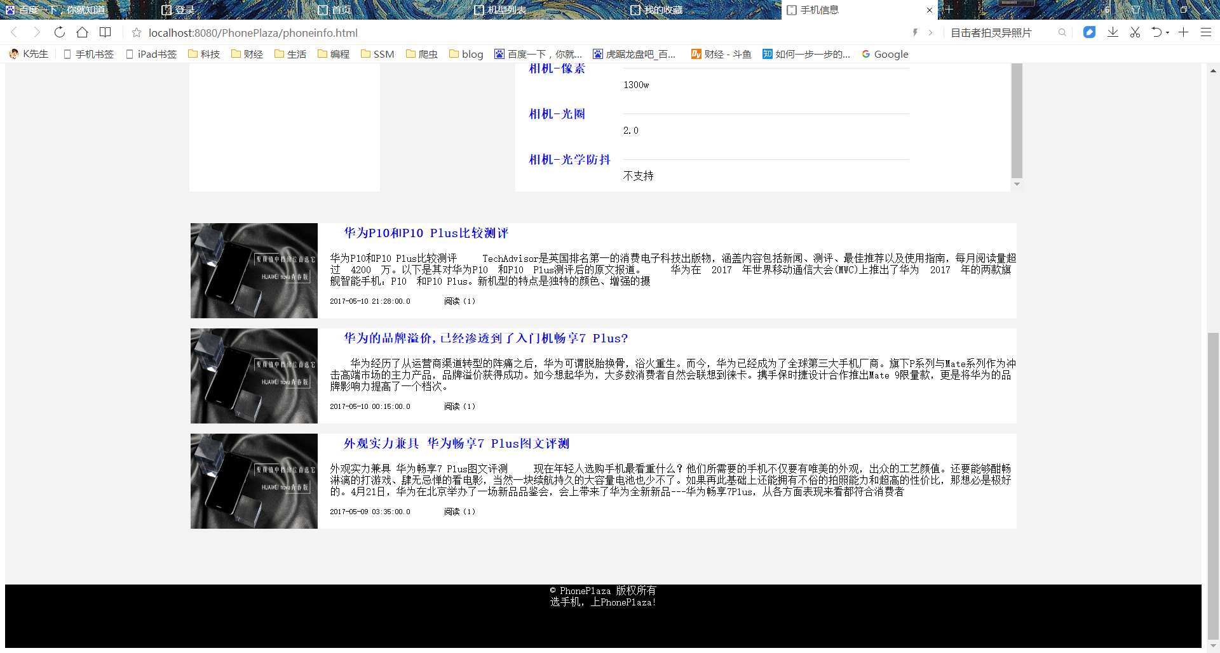

5-10 显示手机相关评测信息

进入手机详情页同时也会请求该手机相关评测信息，后台返回相关信息并展示。优先查询该手机相关信息，如果没有则显示该手机品牌相关评测信息。